2021年第8屆X-site計畫首獎公告媒體用圖 圖說對照表
圖說 | 影像
01_《Booom room爆炸容器》示意圖，  超限游擊X真實構築提供。 | 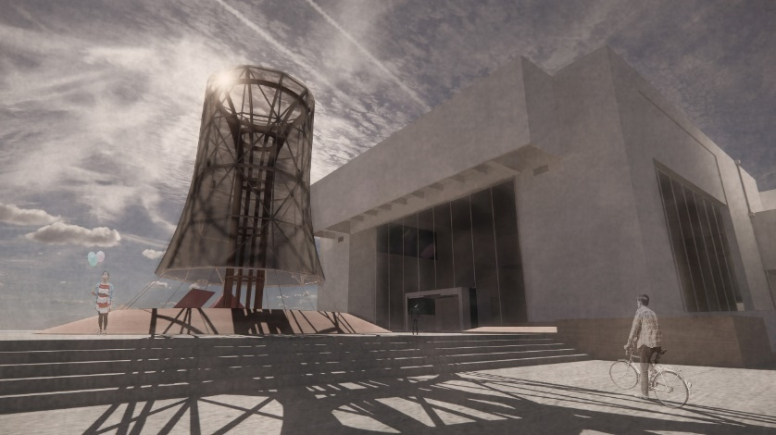
02_《Booom room爆炸容器》日夜圖與聲音示意圖，超限游擊X真實構築提供。 | 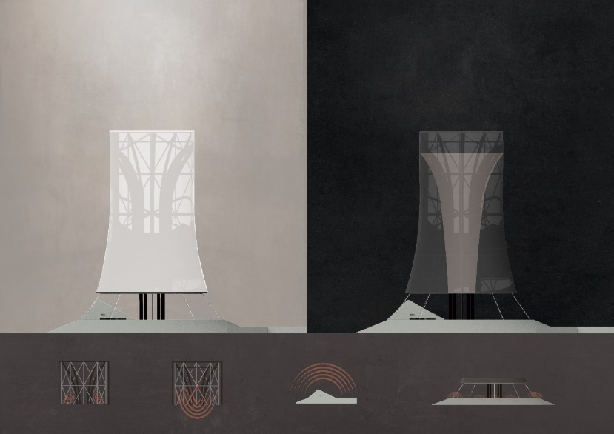
03_《Booom room爆炸容器》夜間示意圖，超限游擊X真實構築提供。 | 